Москва провела Медиашколу для молодых соотечественников
01.07.2022
Медиашкола для молодых соотечественников, проживающих за рубежом состоялась с 26 по 30 июня в спортивно-оздоровительном комплексе «Логойск» (Республика Беларусь).
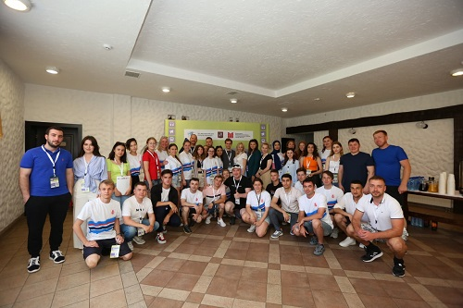
Организаторами Школы выступили Департамент внешнеэкономических и международных связей (ДВМС) города Москвы и ГАУ «Московский Дом соотечественника» (МДС). Участие в мероприятии приняли 44 соотечественника из 17 стран, а также представители ДВМС, МДС, Дома Москвы в Минске, российские и зарубежные эксперты.
Школа открылась вечером знакомства, в котором приняли участие заместитель Директора МДС Анна Колесникова, зампредседателя Координационного совета общественных объединений российских соотечественников Беларуси Сергей Лущ, член Всемирного координационного совета российских соотечественников Екатерина Кременская (Катар), заместитель начальника отдела по организации мероприятий Дома Москвы в Минске Светлана Пантелеева, главный специалист МДС Михаил Клишин.
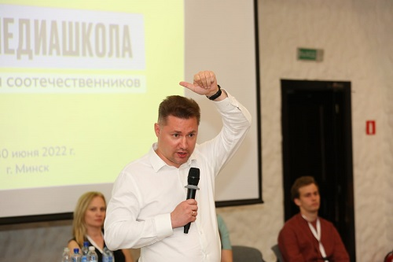
Участники мероприятия представили свои делегации и рассказали о деятельности организаций, в которых они работают в странах своего проживания.
Прошла встреча молодых соотечественников с общественным деятелем, членом Национальной паралимпийской сборной Республики Беларусь Алексеем Талаем.
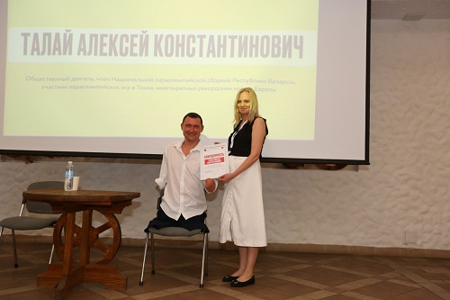
Во второй день Медиашколы началась образовательная часть программы. Участники Школы были случайным образом разделаны на пять команд.
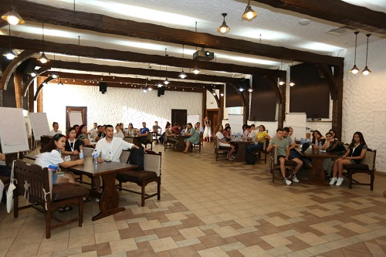
Мастер-класс «ТВ от теории к практике: Создание телевизионного контента и продвижение публикаций в СМИ» провела руководитель Департамента по работе со СМИ партии «Справедливая Россия – За правду», журналист, продюсер Мария Сафронова.
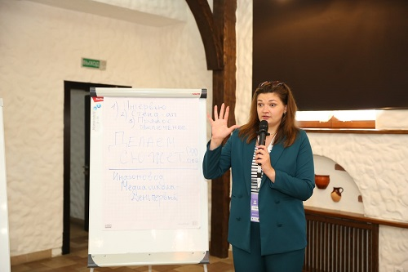
Ольга Вяткина, PR-директор рекламного агентства «Nectarin», доцент Финансового Университета при Правительстве РФ, представила ребятам два мастер-класса «Основы позиционирования бренда. Разработка платформы бренда. Пирамида бренда» и «Анализ бренда, продукта и конкурентных коммуникаций. Определение целевой аудитории».
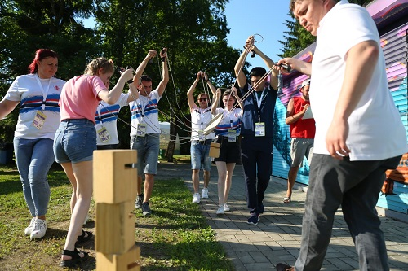
Вечером команды состязались в квесте, а потом все дружно танцевали на дискотеке.
Выбором команды-победителя завершился цикл образовательных мероприятий, которые провела доцент Финансового Университета при Правительстве РФ Ольга Вяткина. В третий день Школы она провела еще один мастер-класс и воркшоп по позиционированию бренда.
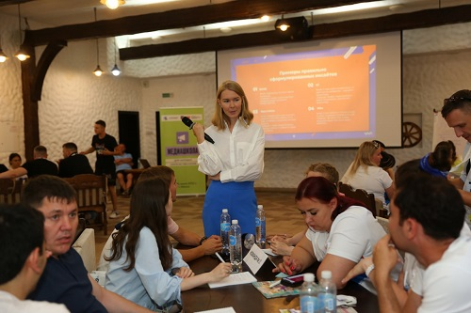
Итоговым заданием было – разработать креативную идею рекламной компании бренда и продумать ее реализацию. Команда-победительница получила приз от спикера – онлайн-стажировку в рекламном агентстве «Nectarin».
Также Ольга Вяткина отметила участника Школы, создателя Youtube-канала «Russische Welt TV», члена КСОРС Германии Александра Детлефсена. Вручила ему свою книгу «Магия личного бренда».
Школу продолжили мастер-классы экспертов по управлению репутацией в интернете.
Об основах SMM рассказал Дмитрий Сидорин, основатель российской компаний «Sidorin Lab» и «Reputation Lab», обучающего центра «ЛИМУР», гонконгской компании «Reputation House».
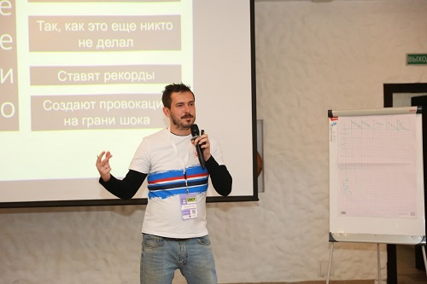
Мастер-класс «Цифровой этикет и эффективная коммуникация» представит Никита Прохоров, эксперт по управлению репутацией в интернете, исполнительный директор компании «Sidorin Lab», сооснователь «Reputation Lab», гонконгской компании «Reputation House».
В вечерней программе в Доме Москвы в Минске были прием от имени Правительства Москвы и выступление выдающегося российского трубача Вадима Эйленкриг $ Eilenkrig Crew.
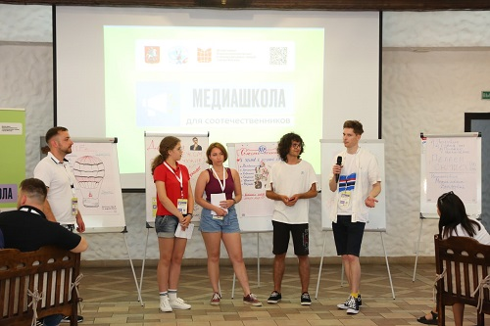
В завершающий день Медиашколы Дмитрий Сидорин представил мастер-класс «Идеальная репутация вашего мероприятия в сети».
Никита Прохоров провел мастер-класс и воркшоп на тему: «Репутация в сети. Как работать с негативом».
Все участники Медиашколы получили в подарок на месяц промокод на сервис мониторинга социальных медиа IQBuzz.
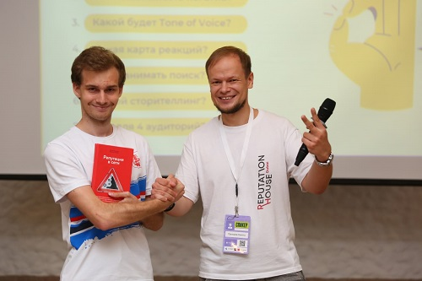
Никита Прохоров вручил книги, написанные им в соавторстве с Дмитрием Сидориным, специалисту МДС Михаилу Клишину и участнице Школы из Азербайджана Радмиле Рафиевой.
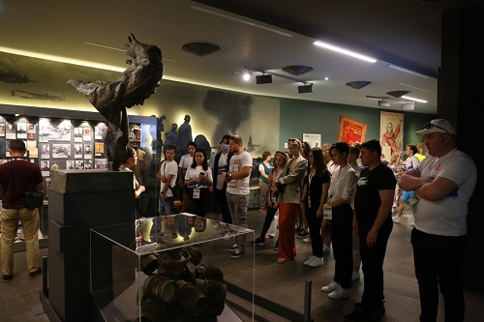
Во второй половине дня участники Школы отправились на обзорную экскурсию по Минску и посетили Государственный музей истории Великой Отечественной войны.
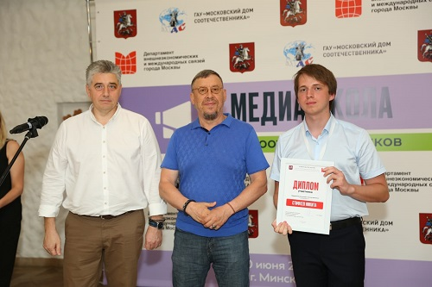
Вечером в торжественной обстановке дипломы об участии в Медиашколе молодым соотечественникам вручили начальник Управления по работе с соотечественниками, странами СНГ и Балтии Департамента внешнеэкономических и международных связей г. Москвы Дмитрий Кожаев и Директор Московского Дома соотечественника Пётр Гладков.
Завершилась Школа торжественным ужином, на котором выступила минская группа «Fortissimo band».

Адрес страницы: http://mosds.mos.ru/presscenter/news/detail/10908303.html
ГКУ города Москвы «Центр гуманитарного и делового сотрудничества с соотечественниками за рубежом - Московский дом соотечественника»

